Для того, чтобы сделать поделку, нам понадобятся только: трафарет синички, распечатанный на цветном картоне и пластилин.
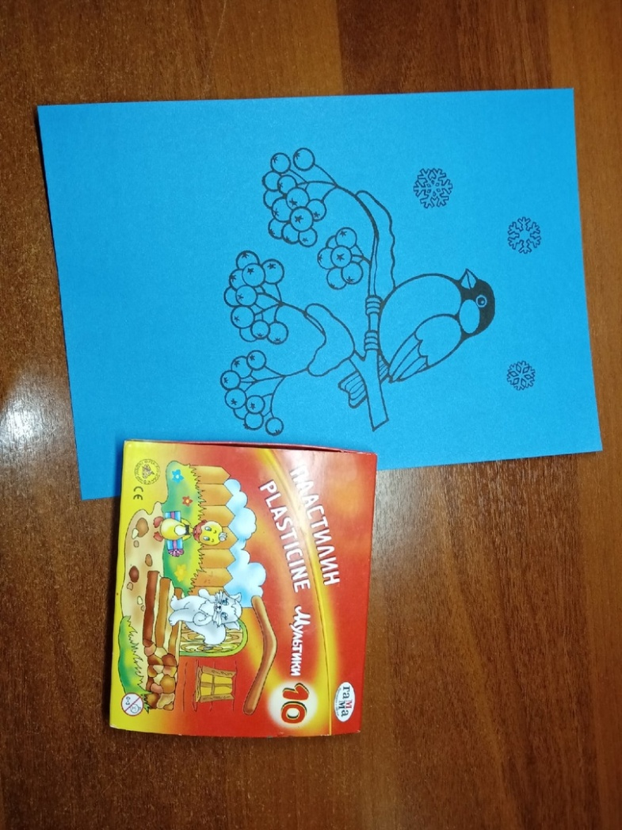
Начнём мы с обклеивания рябины, для которой мы возьмём кусочек красного пластилина.
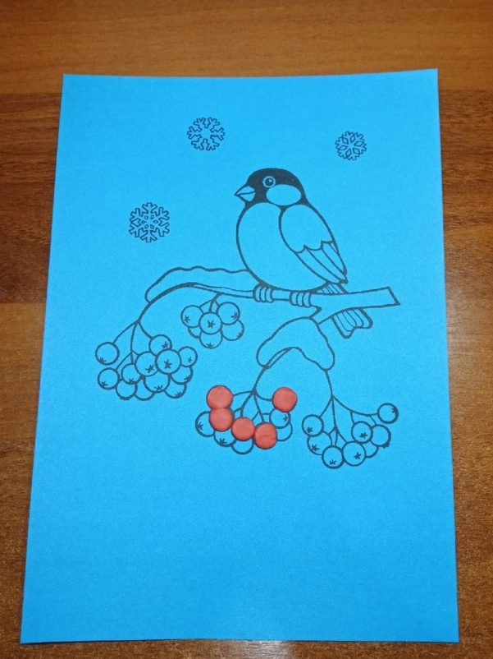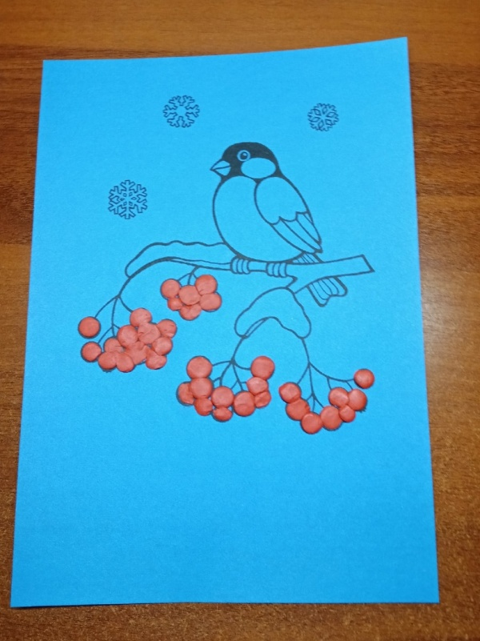

Далее берём чёрный пластилин и на рябине делаем им небольшие точки.
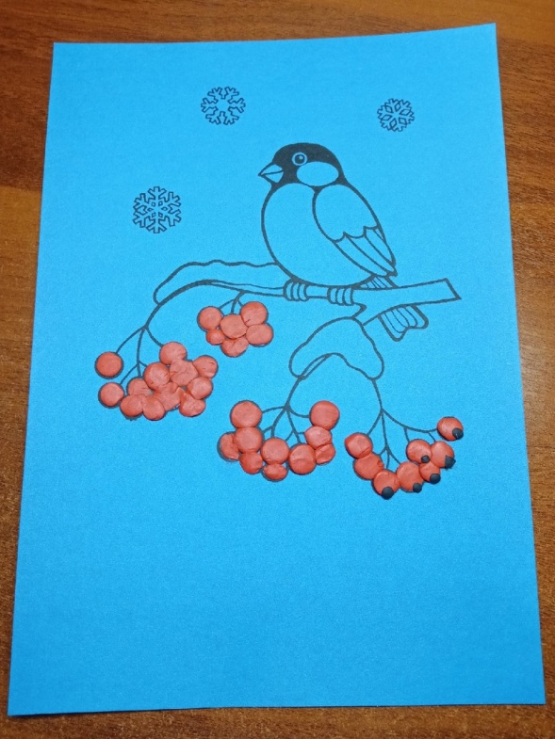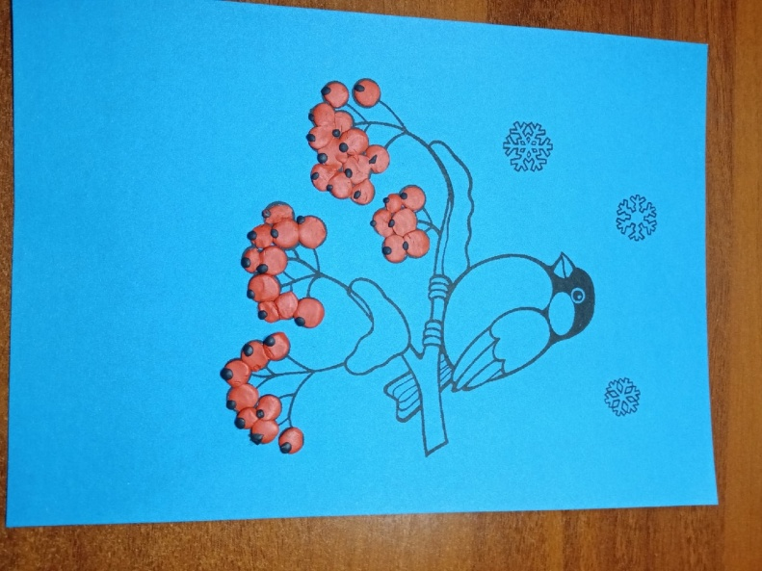
Белым пластилином выделяем снег на ветках.
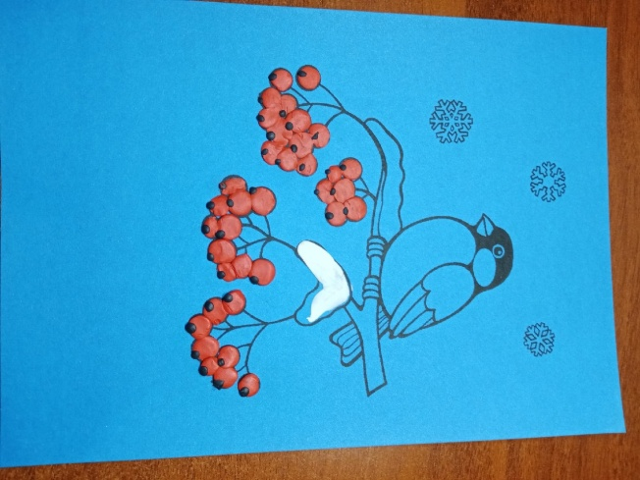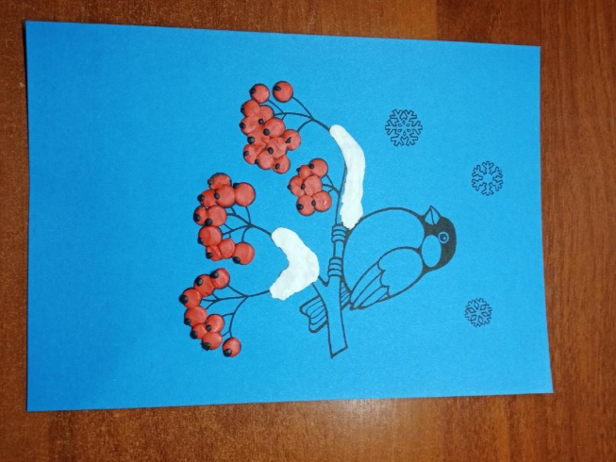

Теперь делаем ветку, на которой сидит птичка, используя пластилин коричневого цвета.
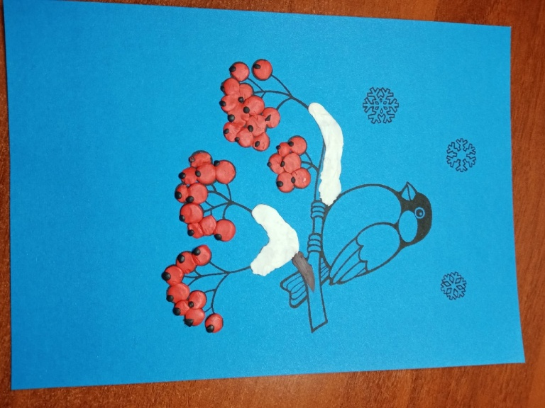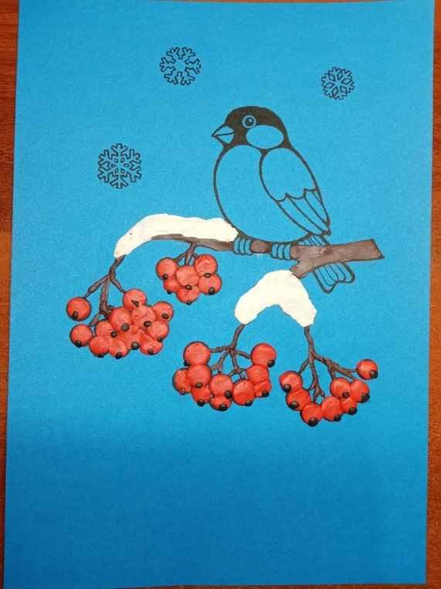
Брюшко синицы мы облепливаем жёлтым цветом.
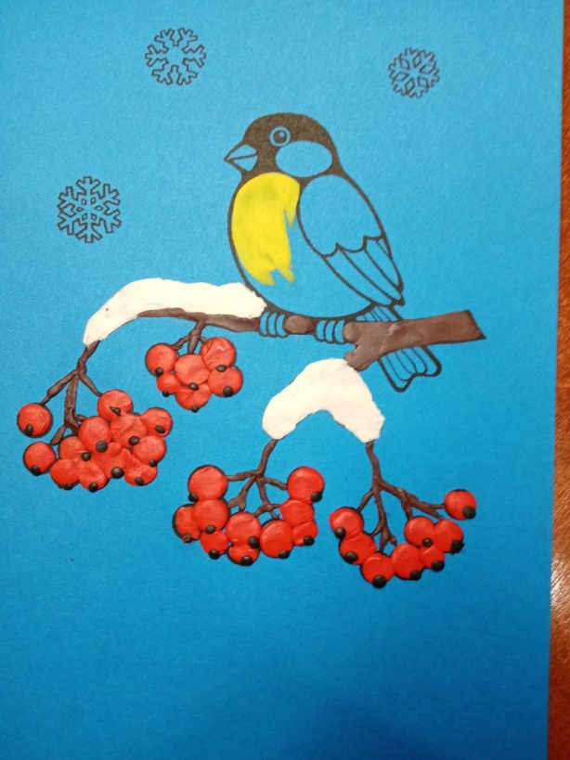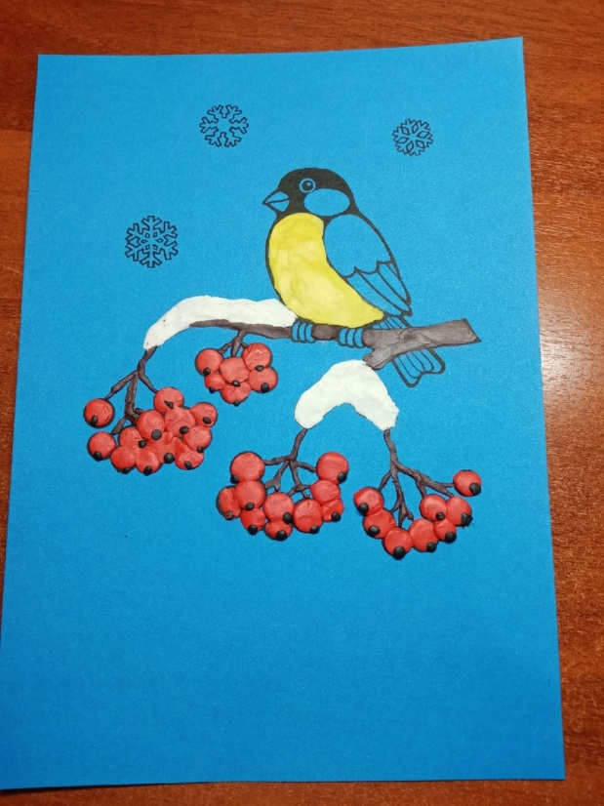

Опять берём белый пластилин и размазываем его на мордочку и крыло.
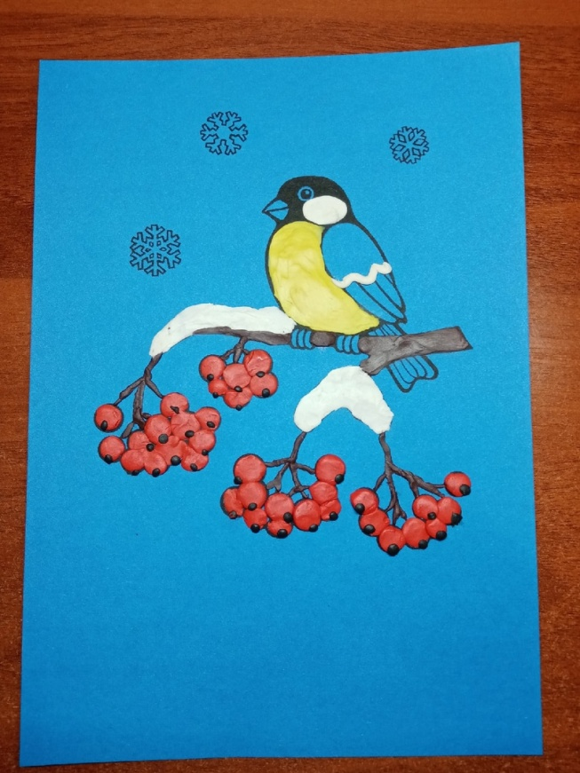
Остальное крылышко, хвост и клюв делаем серым цветом.
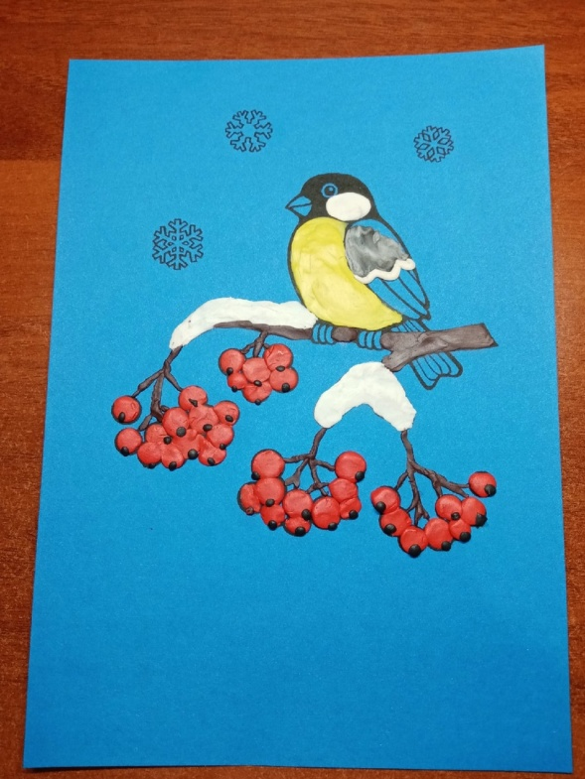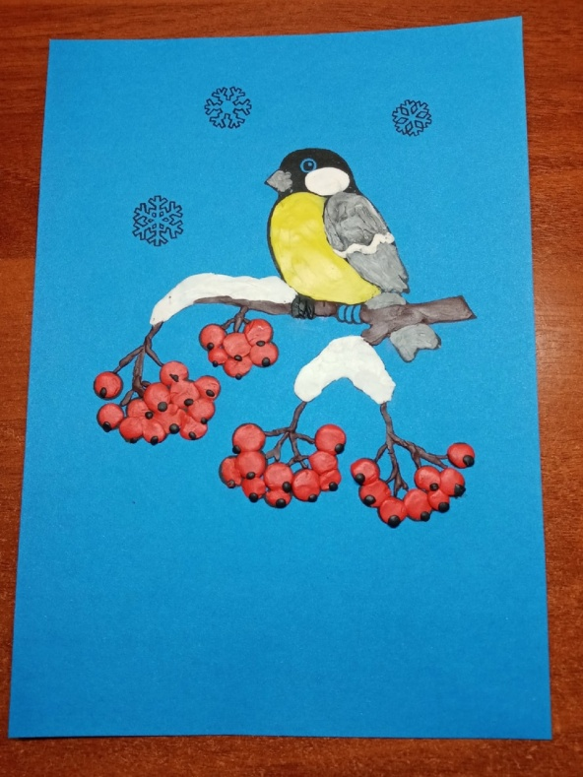

Завершающим штрихом становятся снежинки, которые мы делаем белым цветом.
